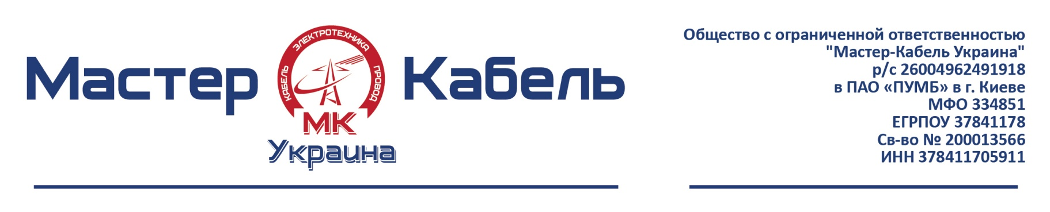
Компания «Мастер-Кабель Украина»
ведущий поставщик кабельно-проводниковой и электротехнической продукции на рынке Украины.

Стабильная и динамично развивающаяся компания «Мастер-Кабель Украина» специализируется на оптовой и
розничной продаже кабельно-проводниковой и электротехнической продукции. За годы работы мы зарекомендовали
себя надежным и серьезным поставщиком продукции данного направления. Приобретен богатый опыт работы и
прочные связи с крупными отечественными и зарубежными производителями, позволяющие нам предлагать широкий
ассортимент, высокое качество и самые низкие цены на кабельно-проводниковую и электротехническую продукцию.

Компания «Мастер-Кабель Украина» предлагает
полный ассортимент ведущих производителей электротехнической продукции

IEK, EATON, СКАТ, DKC, VIKO, Термофит, Фаберпласт

В ассортимент нашей компании входит следующая продукция:
- Модульное оборудование:
- автоматические выключатели до 100А, устройства защиты от диф. тока, корпуса модульные.
- Силовые автоматические выключатели.
- Стабилизаторы напряжения.
- Шкафы и аксессуары:
- щиты с монтажной панелью, сборные шкафы, шины, изоляторы, сальники, клеммные зажимы, ЯТП.
- Кабеленесущие системы:
- кабель-каналы, трубы гладкие жесткие, труба гофрированная, труба двустенная, металлорукав, лоток металлический прокатный, лоток проволочный.
- Коммутационное оборудование:
- контакторы до 95А, контакторы до 640А, реле. Светосигнальные индикаторы, кнопки управления.
- Силовые разъемы.
- Инструмент для обжима и резки кабеля.
- Изделия для монтажа электропроводки:
- наконечники, хомуты, зажимы винтовые, термоусадка, изолента, монтажные коробки, арматура для СИП, инсталляция, коробки установочные.
- Светотехническая продукция:
- промышленное освещение, уличное освещение, бытовое освещение.
- Муфты соединительные и концевые.

Приглашаем к взаимовыгодному сотрудничеству
С уважением ООО «Мастер-кабель Украина»
Отдел сбыта Макеевка
+38 (066) 433 32 33, +38 (098) 339 39 39, +38 (063) 255 35 55, e-mail: cabel-provod@i.ua

